



Муниципальная инновационная площадка Комитета по образованию г. Улан-Удэ

МДОУ № 58,51,5

**ПРОГРАММА**

**научно-практического семинара**

**педагогических работников ДОО г. Улан-Удэ**

**«Разговоры о важном.**

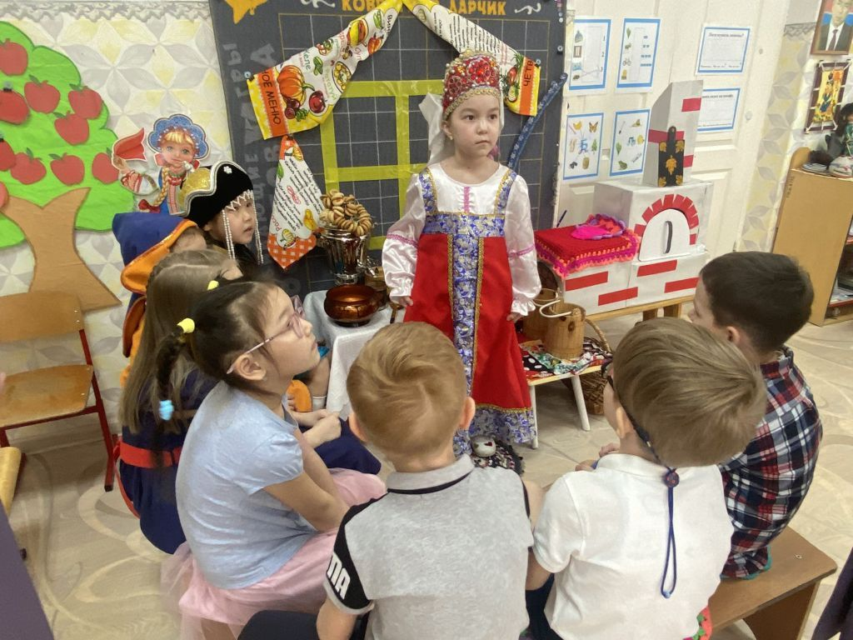**Патриотическое воспитание в детском саду»**

Дата проведения: **27.03.2024 г.**

Место проведения: **МБОУ детский сад № 58 «Золушка» г. Улан-Удэ, корпус № 1, ул. Толстого д. 25А** (проезд до остановки «Горсад» или «Бурятский драм.театр»)

|  |  |  |
| --- | --- | --- |
| **8.30-9.00** | Регистрация |  |
| **9.00-9.25** | Открытие семинара педагогических работников ДОО | Котоманова Алла Александровна, начальник дошкольного отдела Комитета по образованию Администрации  г. Улан-Удэ |
| **9.25-9.35** | Формы и методы, основные направления работы по патриотическому воспитанию  в МБОУ детский сад № 58 «Золушка» г. Улан-Удэ | Лескова Светлана Владимировна, старший воспитатель  МБОУ детский сад №58 «Золушка» |
| **Воспитательные события** | | |
| **9.40-10.20** | Мастер-класс, посвященный Всемирному дню театра,  от Ольги Ранжиловой, заслуженной артистки Государственного Бурятского академического театра драмы им. Х. Намсараева | Самбуева Дарима Юрьевна, воспитатель МБОУ №58, старшая группа «Сказка» |
| Познавательно-игровая встреча «Военно-патриотическое общественное движение «Юнармия» в гостях у «Золушки» | Андреева Валентина Александровна инструктор по физ. воспитанию, МБОУ №58, подготовительная к школе группа «Гномики» |
| Нетрадиционное рисование углём «Берёза – символ России» | Батурина Ольга Леонидовна, воспитатель МБОУ №58, подготовительная к школе группа «Солнечные зайчики» |
| Итоговое событие по воспитательному проекту  «Мы работы не боимся, «Золушке» мы пригодимся» | Гамранова Оксана Владимировна, воспитатель МБОУ №58, старшая группа «Знайки» |
| **Моделирование воспитательных событий с педагогами** | | |
| **10.25-10.55** | Интеллектуальная игра с педагогами «Где логика?» | Козлова Валентина Александровна,  старший воспитатель МБОУ детский сад №58 «Золушка» |
| **10.25-10.55** | Мастер-класс для педагогов «Создание постеров» | Ситникова Татьяна Александровна, старший воспитатель, МАДОУ детский сад №51 |
| **11.00-11.40** | «Проектирование предметно-пространственной развивающей среды по патриотическому воспитанию в ДОО» | Пазникова Зоя Ивановна, кандидат педагогических наук, доцент ФГБОУ ВО «Бурятский государственный университет им. Доржи Банзарова» |
| **11.45-**  **12.15** | Чек-лист семинара.  Обмен мнениями | Орсоева Наталья Игнатьевна, заведующий МБОУ детский сад №58 «Золушка» |